**Исследованию непрерывной части спектра излучения поверхностного скользящего разряда.**

# Теория

При изучении спектров излучения поверхностного скользящего разряда в ряде экспериментов, в которых было высокое давление или проходила ударная волна, отмечается тенденция возникновения непрерывной части спектра в области от 250 – 800 нм. Характер непрерывной части спектра схож с формой тормозного излучения. Имеется сильное возрастание интенсивности до экстремума и дальнейший экспоненциальный спад (затухание).

В системе электрон и положительный ион возможны три типа перехода: свободно-свободные, связно-свободные и связно-связные. Переходы сверху вниз сопровождаются излучением кванта энергии. Свободно-свободные и связно-свободные переходы дают непрерывный спектр, из-за расположения одного из состояний в непрерывном энергетическом спектре.

Свободно-свободные переходы обусловлены тормозным излучением и тормозным поглощением при столкновении электронов с ионами в кулоновском поле. Связно-свободные переходы в поле нейтральных частиц представляют собой рекомбинационное излучение (фотоприлипание, фотоотрыв) [1].

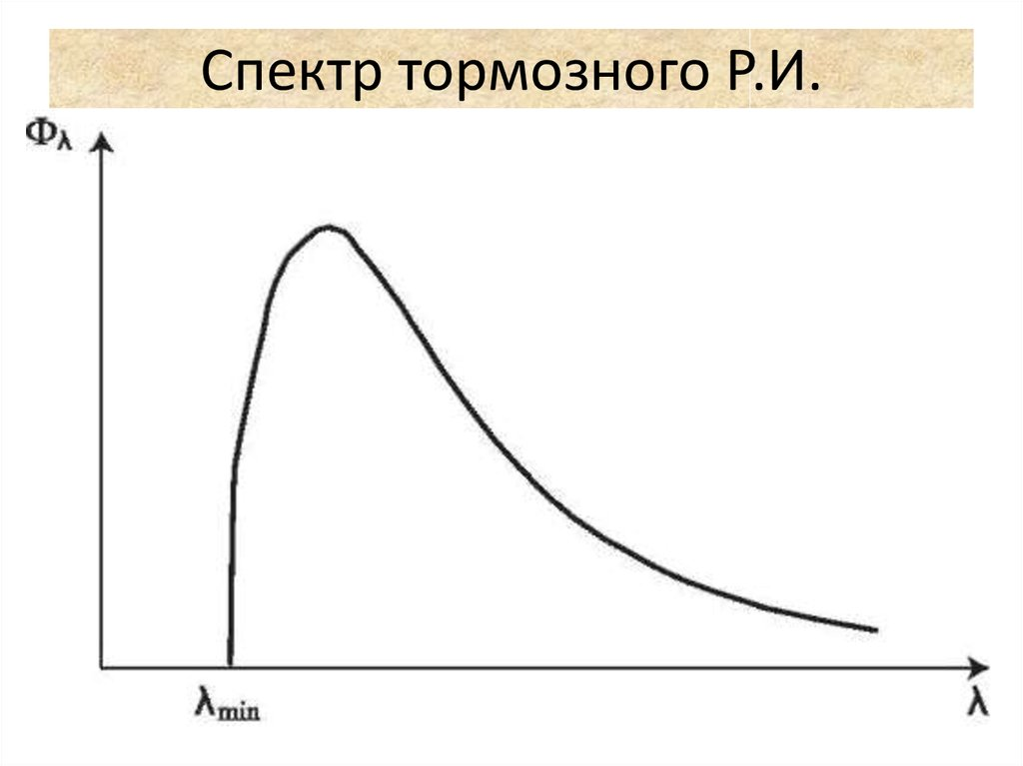

Рис.1 – пример спектра тормозного излучения.

Пример спектра тормозного излучения представлен на рис.1. В длинноволновом представлении имеется экстремум, соответствующий максимальной интенсивности и дальнейшего экспоненциального убывания. В [1] представлена формула для расчета спектральной излучательной способности тормозной составляющей:

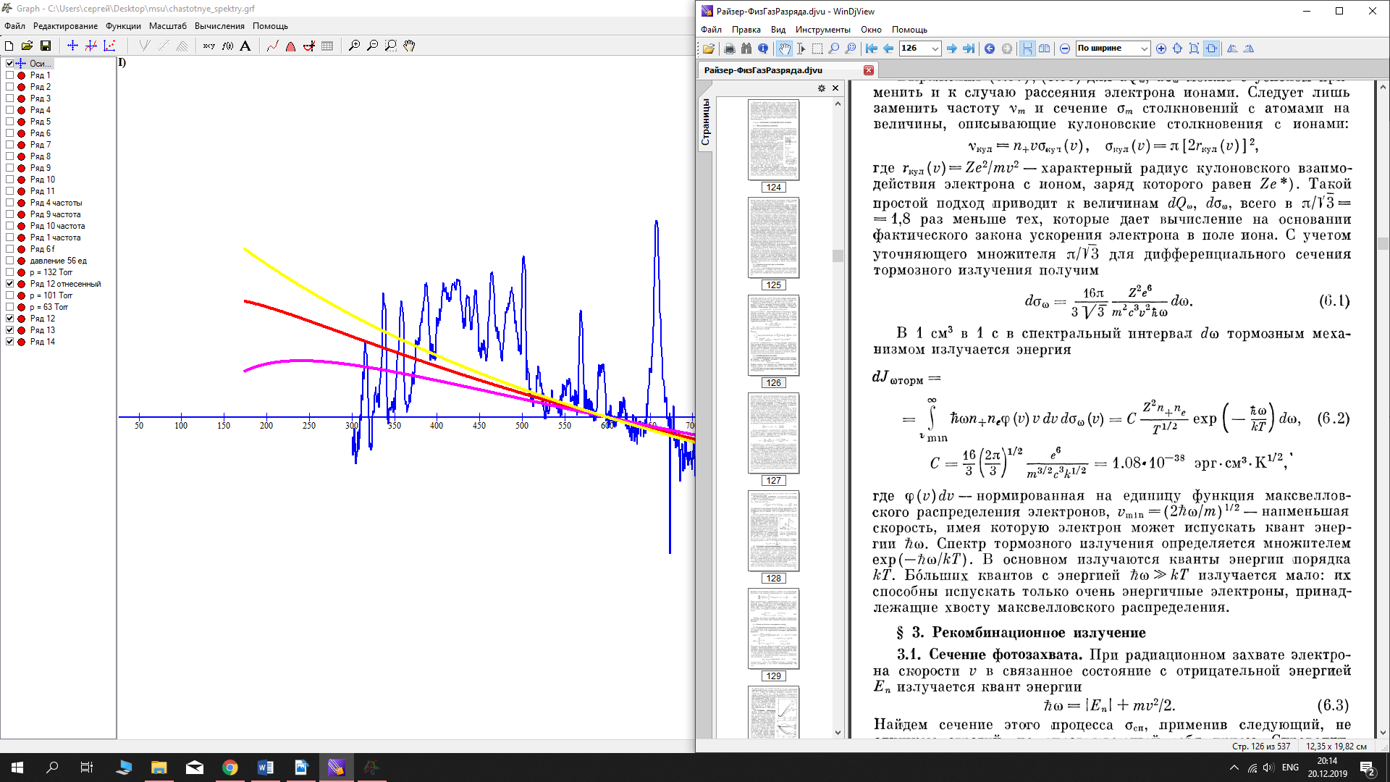 (1)

В основном излучают кванты с энергией (экстремум спектра излучения). Для температур электронов от *30000 К* до *100000 К* значения длины волны максимума интенсивности лежат в диапазоне *70 – 250нм*. Спектры, построенные для четырех температур: *10000 K, 30000 K, 50000 K,* *100000K* –представлены на *рис. 2.* Также были построены спектры, зависящие от энергии *– рис. 3.*

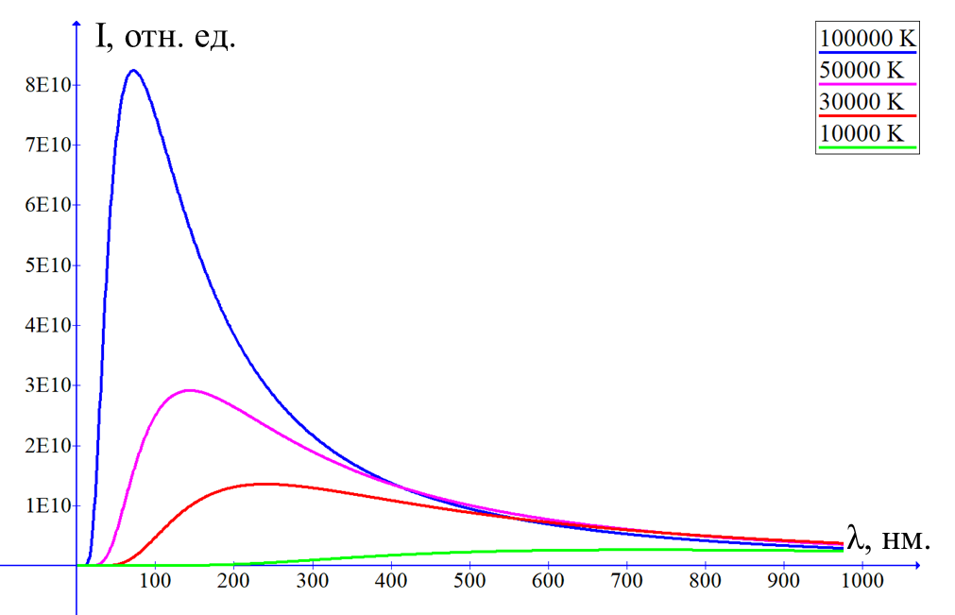

Рис. 2 – спектры тормозного излучения для четырех температур.

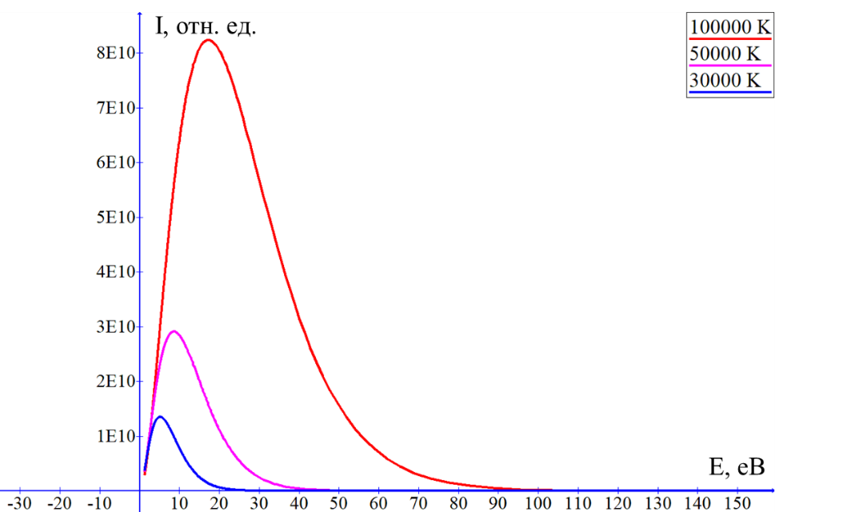

Рис. 3 – спектры тормозного излучения, в зависимости от энергии. Рассчитаны для трех температур: *30000 K, 50000 K, 100000 K*.

# Подходы оценки температуры электронов.

## Нормировка на середину спектра.

Используя спектры, построенные по данной формуле (1) для разных температур, можно оценить энергию электронов, сравнив их с полученным спектров излучения из эксперимента. Формула для интенсивности тормозного излучения была переведена в длинноволновое представление и имеет следующий вид:

Где – константа, - концентрации электронов и положительных ионов, и – константы Планка и Больцмана, *с* – скорость света, – температура электронов.

Так как экспериментальная установка имеет широкую длинноволновую область от 150 – 1100 нм, то использовалась нормировка спектров на средние длины волн, в приведенном примере 600 нм. Пример наложенных спектров, полученных при 132 Торр и нормированных на интенсивность при λ=600,53 нм представлен на рис.4. Для сравнения были нанесены теоретические зависимости по формуле (2) для температур электронов = 30000 К, 50000 К, 100000 К.

Видно, что отдельные полосы излучения структур выходят за рамки сравнения теоретического и экспериментального спектра, одна стоит учитывать, что сравнение производится именно непрерывного спектра, который накладывается на эти полосы и линии.

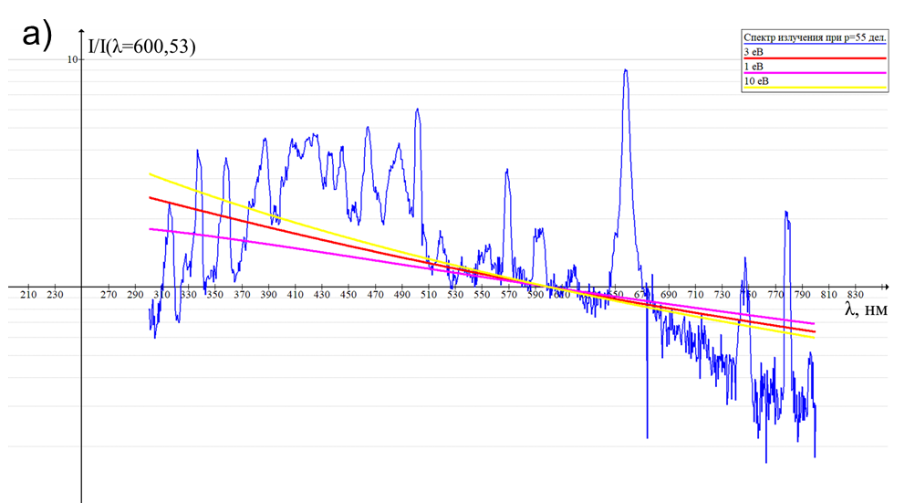

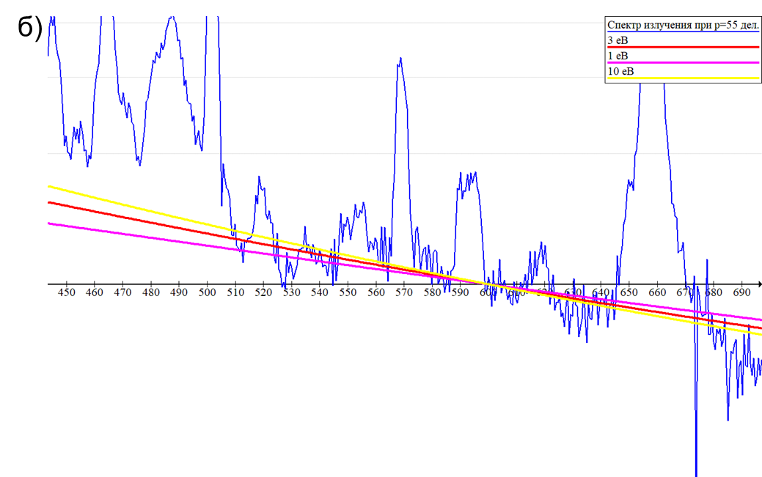

Рис. 4 – Пример наложенного спектра излучения. а) Полный спектр, б) Часть спектра, где теоретическая зависимость сходится с экспериментальными данными.

Стоит отметить, что при Те выше *30000 К* в области *600 нм* спектры слабо различимы, хотя соответствуют большой разницы в энергии электронов. Для величин длин волн от *510 – 645 нм* наблюдается наилучшее соответствие теоретической зависимости и экспериментального спектра (рис.4 б).

## Нормировка на визуальный максимум непрерывной части экспериментального спектра.

Также были проведен сравнительный анализ, при котором визуальный максимум интенсивности непрерывной части спектра, полученного из эксперимента, соотносился с теоретическим спектром с максимум в этой же точке. На Рис. 5 экспериментальный спектр сравнивается с теоретическими спектрами тормозного излучения с максимумами при λ = 450 нм и λ = 410 нм.

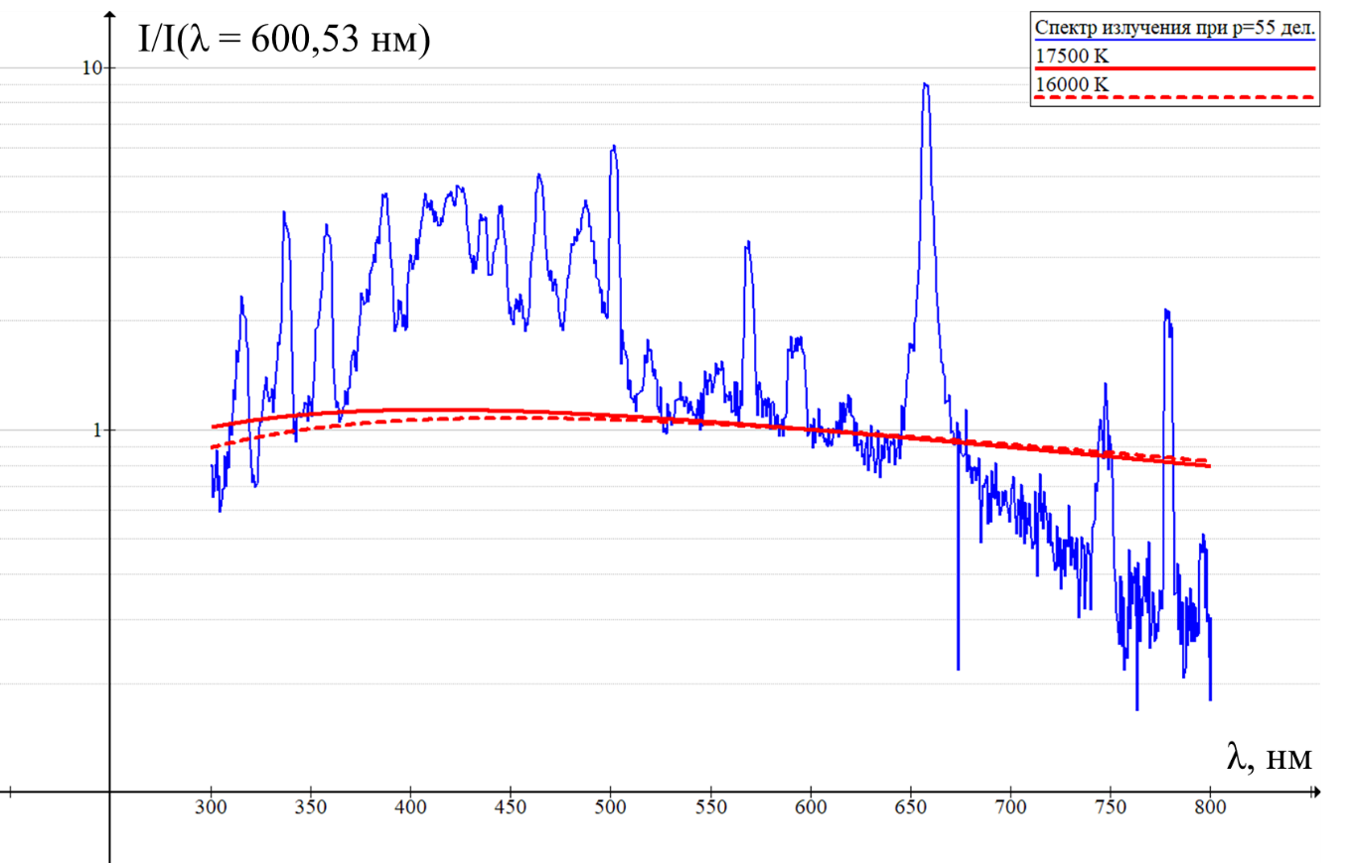

Рис. 5 – Наложенные спектры тормозного излучения с максимумами при 410 нм (17500 К), 450 нм (16000 К).

2)

Непрерывная часть спектра явно видна в спектрах для тех экспериментов, которые проводились с разрядом в потоке при различных числах Маха. В таких условиях в области прорастания разряда наблюдается скачек термодинамических параметров. Для континуальной части спектра в потоке может быть проведена аналогия с экспериментами в непрерывном воздухе, так как во втором случае при увеличении давления нарастает непрерывная часть спектра (Рис. 6 а, б, в – неподвижный воздух при разном давлении).

На Рис. 7 приведено визуальное сравнение двух спектров при одинаковой плотности воздуха для неподвижного воздуха и разряда в потоке. Можно отметить схожий характер наложенной(?) кривой: максимум в районе 410-450 нм, экспоненциальный спад в области 450 – 700 нм. В области возрастания непрерывной части сложно оценить идентичность, так как на всей этой области сильно накладывается вторая положительная система азота.

Для оценки температуры электронов для разряда, протекающего в потоке, проводилась аналогичная процедура, как и для случая в неподвижном воздухе (Рис. 8). Как и для неподвижного воздуха выбиралось нормировочная интенсивность при 600 нм и теоретические графики тормозного излучения при температурах от 10000 – 50000 К.

При сравнении спектров двух условий проведения экспериментов можно отметить, что теоретическая кривая лучше всего совпадает с экспериментальными данным при температуре электронов в 25000 – 30000 К.

Из проделанного сравнительного анализа можно сделать следующие выводы: профиль континуальной части эмиссионного спектра для неподвижного воздуха и в случае сверхзвукового потока сходится, пик непрерывной части лежит в области от 410 – 450 нм, оценочные значения энергий электронов сходятся и лежат в области от 2,5 – 3 эВ, характер поведения схож для различного значения плотности газа.

В виду того, что спектры сходятся в достаточно узкой полосе длин волн, необходимо дополнить влияние на непрерывную область спектра рекомбинационным излучением.

В монографии [1] описывается полное испускание в непрерывном спектре (стр. 128). Формула для спектральной излучательной способности с учетом тормозной и рекомбинационной составляющей в приближенном виде выглядит следующем образом:

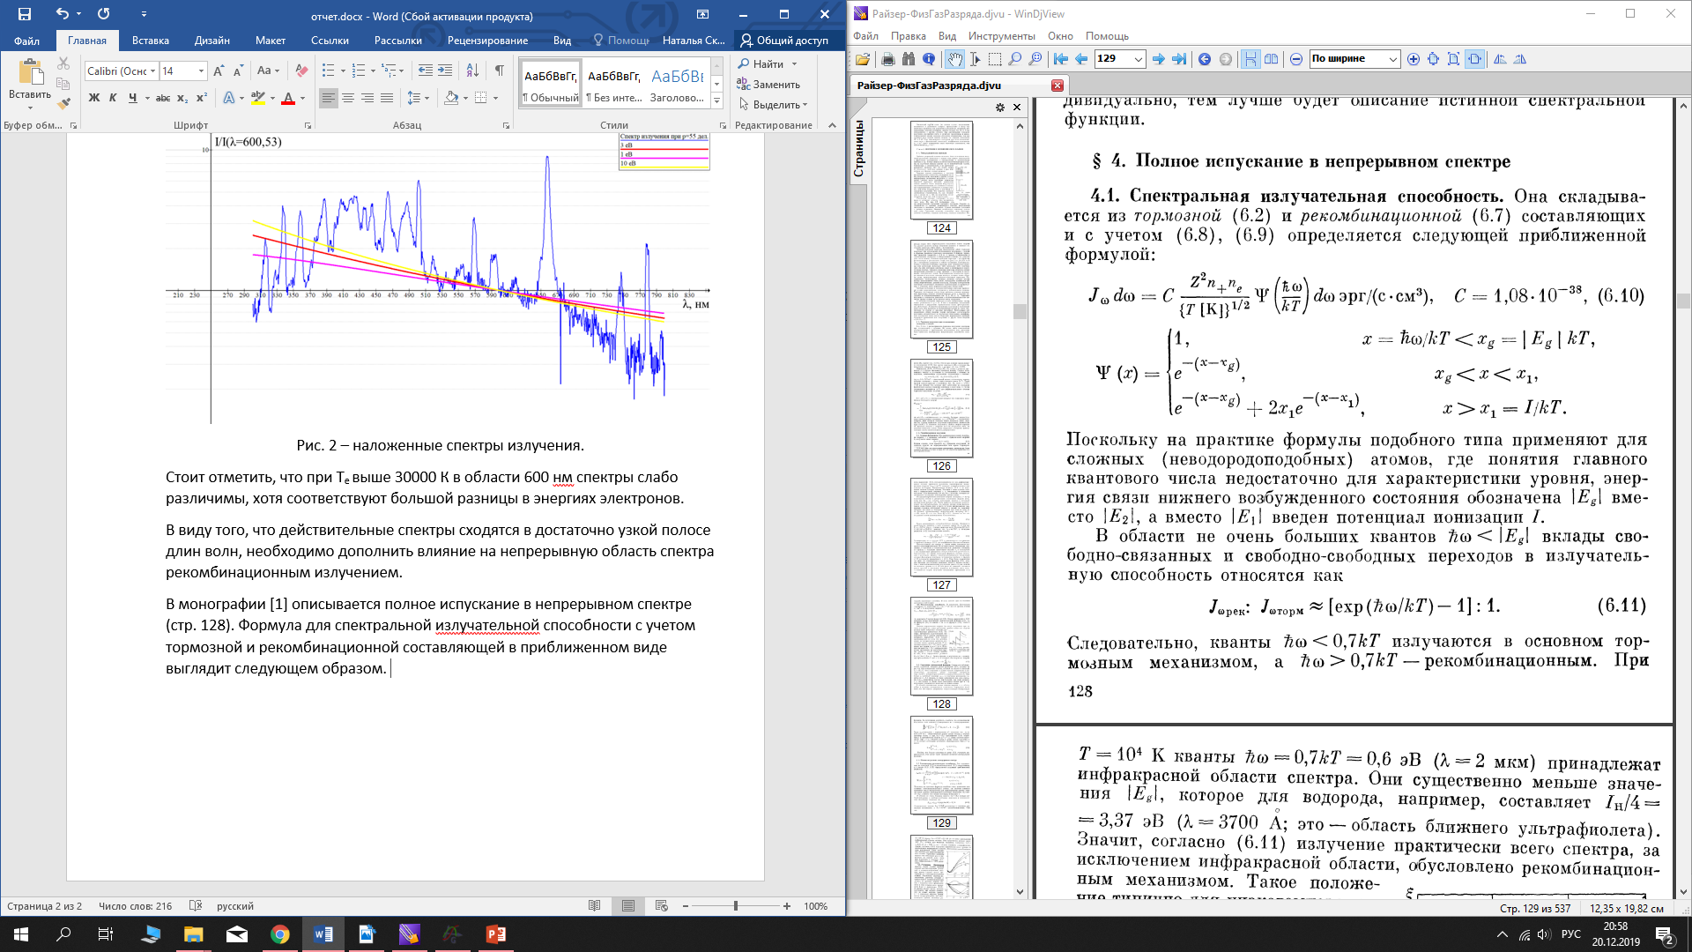

Проведя аналогичную процедуру, чтобы описана для тормозного спектра, необходимо подобрать ту энергию электронов, при которой спектры будут совпадать.

[1] Ю. П. Райзер. Физика газового разряда. 1992 г.

[2] В. М. Шибковa, Л. В. Шибкова, А. А. Логунов. Температура электронов в плазме разряда постоянного тока, создаваемого в сверхзвуковом воздушном потоке. ВМУ. Серия 3. ФИЗИКА. АСТРОНОМИЯ. 2017. № 3. 2016 г.